房地产行业周度观察Title

上周房地产行业指数表现
上周（2025.10.27-2025.10.31）房地产（申万）板块下跌 0.7%，沪深 300 指数下跌 0.43%，房地产板块落后沪深 300 指数 0.27 个百分点。和其他行业对比，房地产行业涨幅位列申万行业第 26 位。今年以来，沪深 300 指数上涨 17.94%，房地产板块上涨 9.11%，房地产累计落后沪深 300 指数 8.82 个百分点。子板块中，上周房地产开发板块下跌 0.72%，房地产服务板块下跌 0.39%。

房地产行业周度数据跟踪
上周（2025.10.27-2025.11.2）30 大中城市房地产新房成交面积201.93 万平方米，同比下跌 39.22%，环比上涨 1%。30 大中城市房地产新房累计成交面积 7473.55 万平方米，同比下跌 6.8%。从库存消化周期来看，上周 10 大城市存销比为 82.59，其中一线城市为57.9，二线城市为 114.34。上周 7 个城市房地产二手房成交面积136.47 万平方米，同比下跌 29.73%，环比下跌 10.53%。7 个一二线城市二手房累计成交面积 6090.51 万平方米，同比上涨 9.13%。

行情回顾

房地产行业数据周度观察
上周（2025.10.27-2025.11.2）30 大中城市房地产新房成交面积 201.93 万平方米，同比下跌 39.22%，环比上涨 1%。其中一线城市成交面积 48.06 万平方米，同比下跌 55.04%，二线城市成交面积 113 万平方米，同比下跌 33.46%，三线城市成交面积 40.87 万平方米，同比下跌 26.36%。
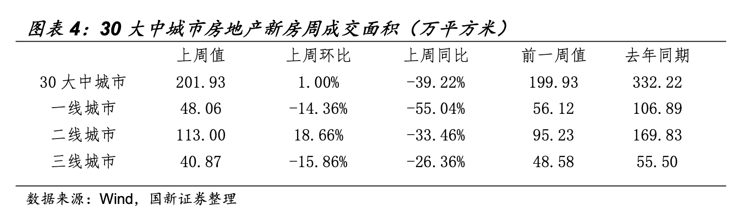

30 大中城市房地产新房累计成交面积 7473.55 万平方米，同比下跌 6.8%。从库存消化周期来看，上周 10 大城市存销比为 82.59，其中一线城市为 57.9， 二线城市为 114.34。受成交量波动影响，上周存销比环比下降。
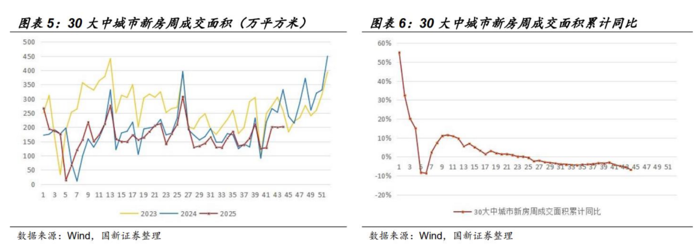

行业与公司动态
1、十五五规划建议指出推动房地产高质量发展

十五五规划建议提出，推动房地产高质量发展。加快构建房地产发展新模式，完善商品房开发、融资、销售等基础制度。优化保障性住房供给，满足城镇工薪群体和各类困难家庭基本住房需求。因城施策增加改善性住房供给。建设安全舒适绿色智慧的“好房子”，实施房屋品质提升工程和物业服务质量提升行动。建立房屋全生命周期安全管理制度。

2、10 月百城新房价格同环比均上涨

中指研究院发布的报告显示，10 月，全国 100 个城市新建住宅平均价格为16973 元/平方米，环比上涨 0.28%，同比上涨 2.67%。一线城市新建住宅价格环比上涨 0.52%，同比上涨 6.60%；二线城市环比上涨 0.31%，同比上涨 1.86%；三四线代表城市环比下跌 0.14%，同比下跌 1.42%。

二手房方面，10 月，全国 100 个城市二手住宅平均价格为 13268 元/平方米，环比下跌 0.84%，同比下跌 7.60%。一线城市二手住宅价格环比下跌 0.81%，同比下跌 4.59%；二线城市环比下跌 0.91%，同比下跌 8.51%；三四线代表城市环比下跌 0.80%，同比下跌 7.89%。

3、万科 A 公布 2025 年三季报

2025 年前三季度，公司实现营业收入 1613.88 亿元，同比下降 26.61%，实现归属上市公司股东净利润亏损 280.16 亿元，同比下降 56.14%。

1-9 月，公司累计营业收入为 1,613.9 亿元；归属于上市公司股东的净亏损280.2 亿元。 其中，房地产开发业务结算面积为 833.3 万平方米，贡献营业收入1,142.5 亿元。 1-9 月，公司整体的税前毛利率为 9.6%，扣除税金及附加后的毛利率为 5.3%。其中， 房地产开发业务的税前毛利率为 7.8%，税后毛利率为 2.0%。截至报告期末，公司持有的货币资金为 656.8 亿元；有息负债合计 3,629.3 亿元；资产 负债率为 73.5%，较上年末下降 0.1 个百分点。


